

双流区名教师工作室
王泽军工作室

学员结业课研修简报

2020年6月

王泽军工作室介绍

王泽军工作室是2012年2月由双流县教育局批准成立的第四批中学语文课程与教学研修方向的名教师工作室。
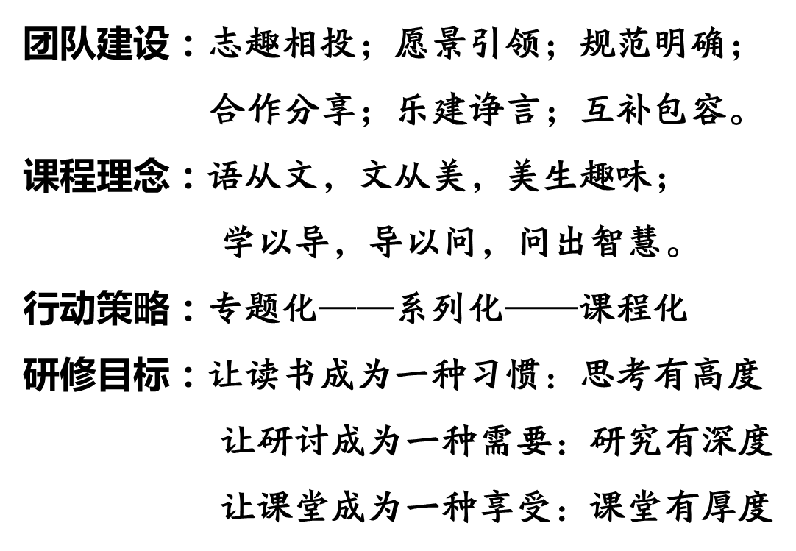

我们将工作室命名为“我们”，
工作室LOGO的外形像一只眼睛，形象
地暗示了观察与思考是我们成长的重要
途径，里面是呈上下排列的“W”“M”两个字母，构成了八个相互支撑着的“人”字，寓意“我们”是一个学习研究的专业成长共同体。

目 录

- 同课异构展风采 举一反三提能力 4
- 小说研读巧设疑 结业汇报展风采 6
- 师生共话品名篇 求真务本探幽微 11

同课异构展风采 举一反三提能力

2020年6月11日，成都市双流区王泽军名师工作室的两位老师进行了结业汇报课展示。
立足于工作室研修主题，来自职业中学的两位年轻老师所选的篇目均为高三单招考试真题中的阅读篇目《鞋匠老胡》，但同课异构，各有精彩。
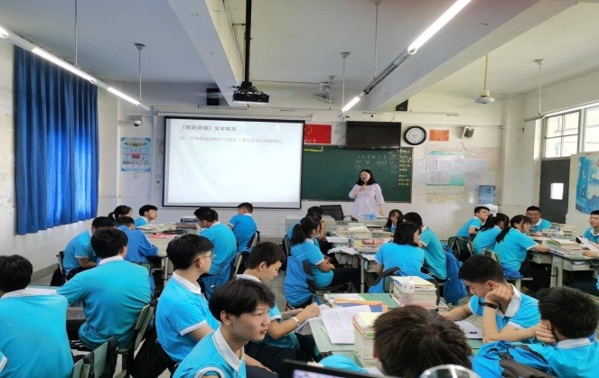
即将临产的钟敏老师，挺着孕肚依然坚持整节课的站在讲台上，受到了听课老师们的敬意。钟敏老师的课堂学生参与度高，课堂气氛活跃。紧紧围绕职业中学单招考试中关于小说的题型解析展开，让同学们品读小说的同时也能掌握应试的能力。
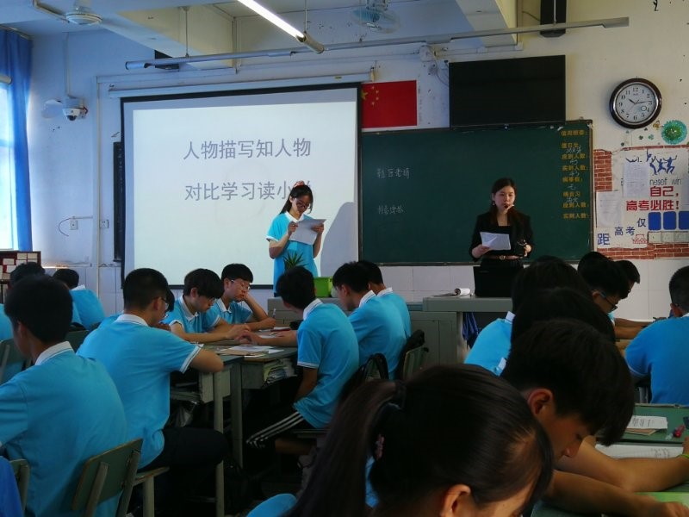

任老师所教年级为高一，针对学生学习基础，整堂课抓住“鞋匠老胡有什么特点”，带领学生分角色朗读，梳理文中有关人物描写的句子，细品慢析。而后将《鞋匠老胡》和学生已有学习基础的《项链》进行对比，让他们在归纳总结中领会小说人物的刻画方法。
而后导师王泽军与研培中心高老师一同就两堂语文课的教学目标，学生情况与两位上课教师进行了交流，指出了两位老师的优点与不足。
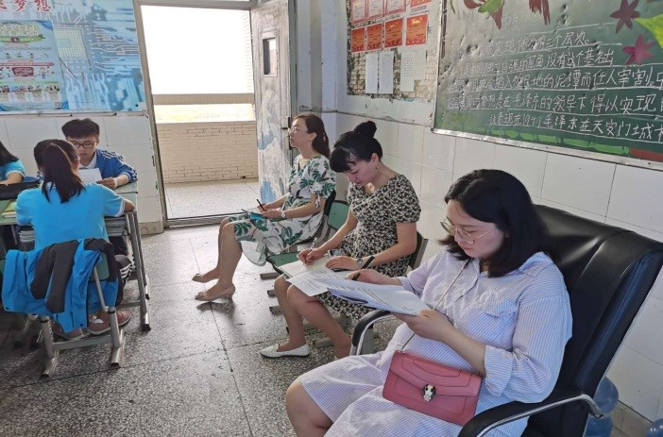
学海无涯，教无止境。相信年轻老师们在优秀老师的引领下已收获颇丰，也相信他们会不断完善，在探索的路上永不停息。
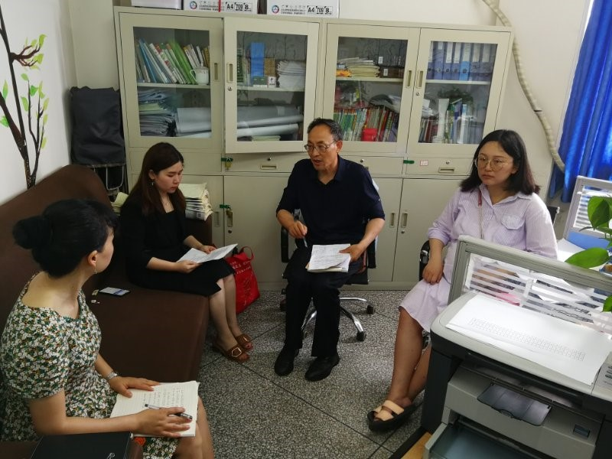

小说研读巧设疑 结业汇报展风采
2020年6月16日，王泽军工作室的三位学员在双流艺体中学完成了各自的结业课。
下午第一堂课是赵成平老师汇报展示，所选小说阅读篇目为2017年山东高考语文试题文学类文本阅读文段《七岔犄角的公鹿》。
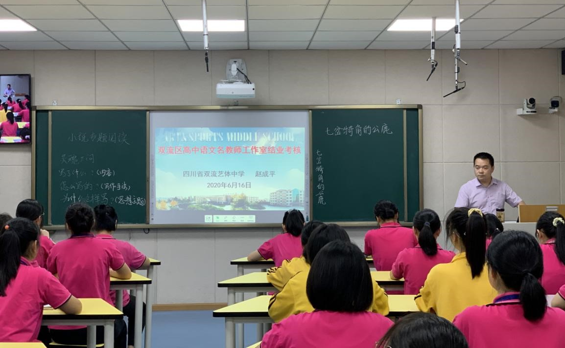
赵老师在课堂上提出文本解读的“灵魂三问”：写了什么？怎么写的？为什么这样写？学生带着这三个问题，自主阅读，也就是解决概括文本所写的内容、概括分析写作手法、挖掘探究思想主题这三个方面的问题。学生从这三个方面入手，自己提出了很多很有价值的问题，甚至尝试自主命制高考试题，并分析题目，给出答案。初步让学生对文本有了一个较为全面深刻的理解。
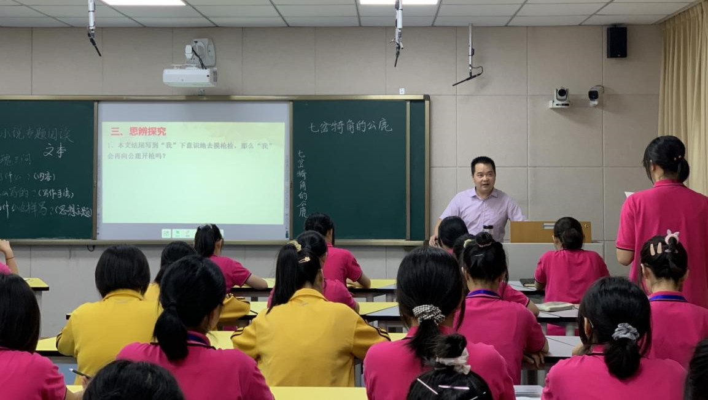
然后，赵老师又和学生一起对大家提出的问题进行梳理聚焦，并从概括分析、思辨探究两个层次确定了几个中心话题，围绕几个中心话题对文本进行层层深入的解读。
首先梳理故事情节，复述故事主要内容。学生积极展示，并画出了情节发展轨迹图。情节的梳理概括，让学生对文本内容比较熟悉，并在情感倾向、思想主题方面也有了一个初步的理解判断，为后边小说形象的概括分析和思想主题的挖掘探究做好了准备。 然后赵老师从题目“七岔犄角的公鹿”入手，借公鹿的犄角这一个切入点，来深入挖掘公鹿的性格、形象特征。学生从文本出发，在文本中找出重点细节描写公鹿的犄角的段落和内容，分析得出公鹿的形象特征：①体格健壮，长有漂亮的犄角。②刚猛傲然，斗志高昂。③沉稳而有智慧。④有头领气质和牺牲精神，时时保护弱小。
接着，赵老师抛出思辨探究的话题。“本篇文章的题目叫‘七岔犄角的公鹿’，那么作者真的是为写公鹿而写公鹿吗？既然是写公鹿，为什么要以‘我’与继父的冲突来作为开头呢？且文章大量内容写到我与继父的故事，这是为什么呢？”这一问，学生的讨论就更加积极了，同学们积极讨论，积极发言，思想碰撞，老师适时点拨。最后大家观点统一，写公鹿的目的还是为了写与继父的矛盾，公鹿的勇敢、责任、担当、牺牲精神，无不象征着男子汉。写公鹿，其实是为了写‘我’通过公鹿认识到了什么才算真正的男子汉，这就是文章的中心主题。
然后，赵老师再次抛出一个话题，“我摸了摸枪栓，那么我会射杀公鹿吗？”学生的争论更加激烈，认为会的，在文本中找出来很多条理由，认为不会的又找出很多的理由，而且双方的理由相互辩驳，又相互融合，就像一场精彩的自然生成的辩论赛。在辩论过程中，把主题引向深入，思维引向高阶。课堂在辩论赛高潮中结束，辩论活动增强了学生深入阅读文本的意识，培养了学生逻辑思维、逻辑判断、批判性思维、高阶思维的意识和能力。
第二节课是由蔡汝晓老师执教。篇目是2010年的高考小说篇目《洗澡》。小说是上海作家王安忆的作品。语言细腻，主旨比较隐晦，学生理解起来有一定的难度。
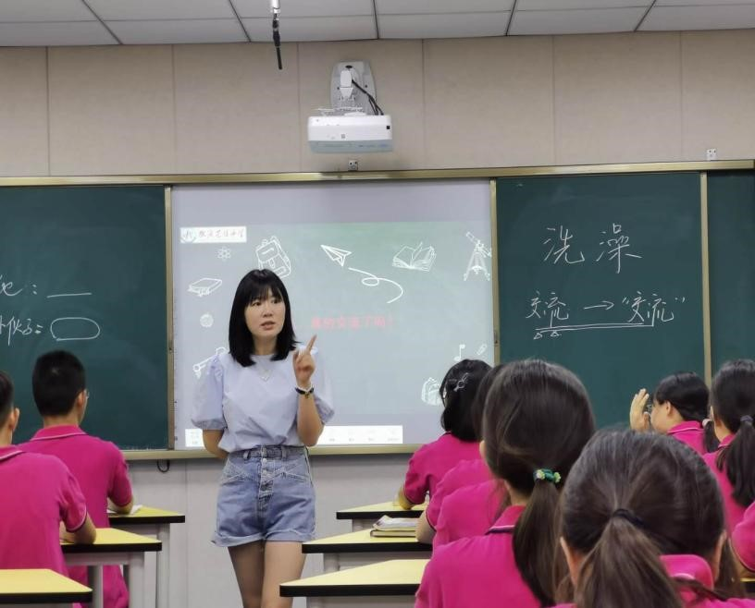
蔡老师由小说的内容引起问题一：他们交流的内容是什么，学生们畅所欲言，能轻松的把握这个故事情节；紧接着，围绕着“交流”二字，针对文章的第二个问题是“怎么交流的呢”，教师引导学生去赏析二人的对话和文章中“他”的心理活动，在这个过程中完成人物形象与小说语言的赏析。虽然是借班上课，但是学生们发言积极，都纷纷谈了自己的理解。同时每一个小问题又在老师的引导下不断的深入文本。第三个问题是：他们的交流是真的交流吗？答案是否定的。两人的对话，是有隔阂的，是热情率直的小伙子自顾自地引起了话题，不断地追问下去，是文中的”他“面对这种问题时的不自在，设防、不信任。那么小说中的洗澡也就不是一般意义上的洗澡了。具有了象征意义。整个过程中，蔡老师仪态大方，学生积极互动，教学气氛融洽，一堂课结束，师生都有了自己的收获。
第三节课吴倩老师的课题为《活着》节选文本解读。这堂课分为两大部分：情节梳理和问题探究。问题探究共五个：福贵为什么买牛，福贵为什么买一头老牛，福贵与老牛的相似性，文章为什么以环境描写结尾，文章为什么以活着为题。讲课过程中吴老师针对高一的学生学情降低文本难度，引导学生围绕问题选准段落，分析字词句，培养学生语文逻辑思维、发散思维，筛选整合概括能力。课堂上吴老师语言精练，学生活跃，基本达成教学目标。
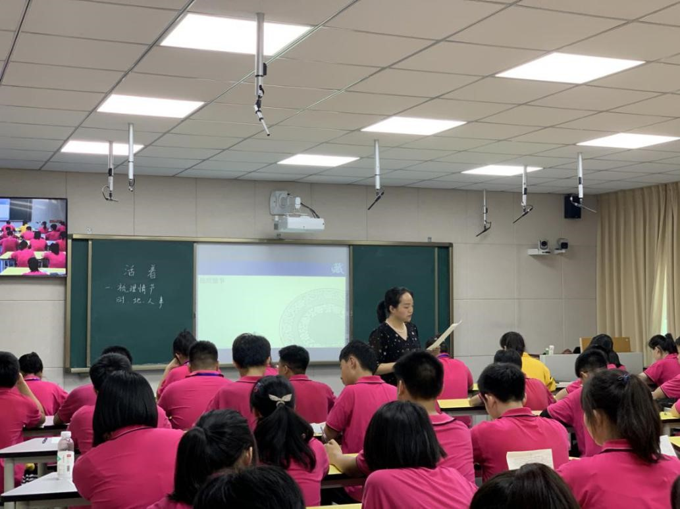
课后，导师王老师和讲课学员、观课学员一起议课。首先赵老师自己谈了自己的教学设计的思路，总结了课堂得失。然后观课学员提出了很好的意见，最后导师王老师做了较为全面的分析总结。从文本的选择、学习目标的设定、教学设计的合理性、课堂教学的过程、板书、师生活动等方面做了全面深入的分析和评价。王老师说，教学设计比较合理，学习目标能够很好的达成。但是也暴露出最大的问题，赵老师的课堂看似民主，实际上老师还是主宰过多。王老师建议今后的课堂一定要以学生为主体，尊重学生的主体地位，老师只能做适时的点拨引导，老师不能主宰和包办。另外就是课堂活动设计环节可以精简，问题不必设置过多，可以聚焦到一个最有价值的问题，然后让学生自由展开讨论，从而洞入文本的深层主题。
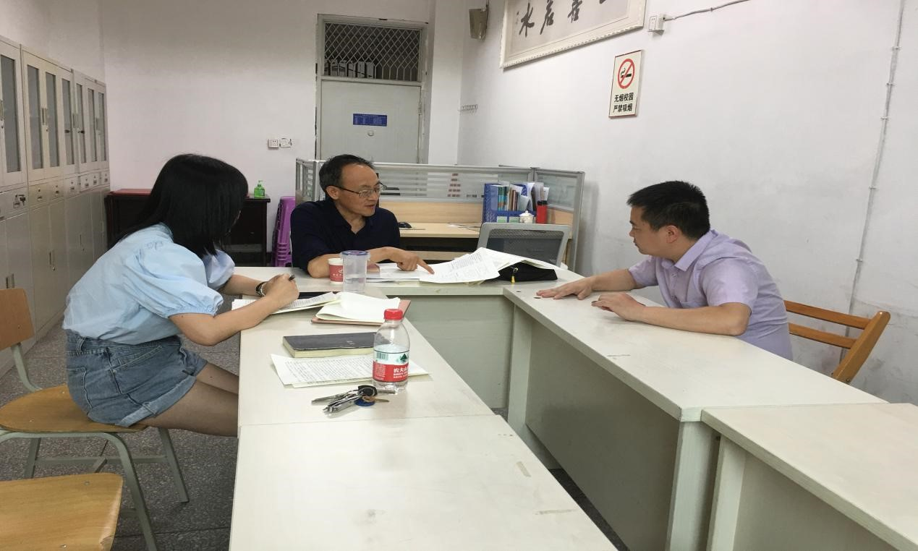
赵老师在学员的建议和导师王老师的建议下，决定再更好地完善教学设计，争取在今后的课堂上扬长避短，提高阅读教学效率，打造高效课堂。
王老师认为：蔡老师的课采用对话式谈话式的方式，轻松进入小说，老师遵循了教学中由浅入深的规律，整个过程自然而和谐，课堂生成自然，也有教师的适时点拨。不过有时候放手让学生大胆的做也很重要。
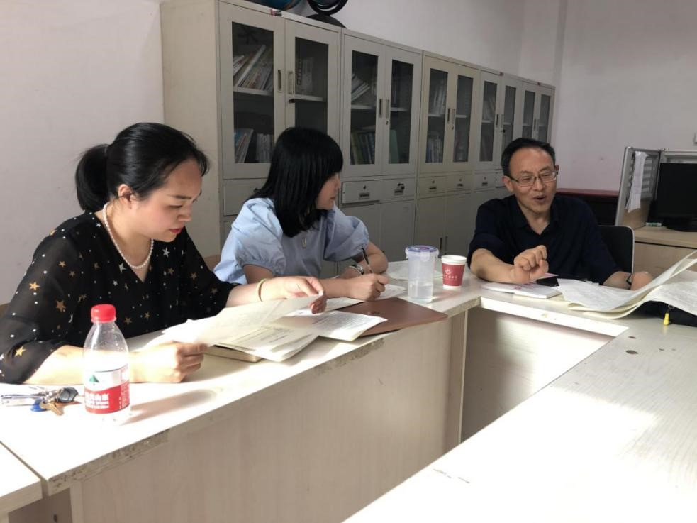
对于吴倩老师的课，王老师指出本堂结业课的突出问题在于主题不够聚焦，缺少个性化解读。文本主要涉及人与动物的形象及其相似性，王老师提出以遇见为主题结构整个教学，串联问题探究，并且精简问题，引导学生深挖。王老师的指导如醍醐灌顶解决了吴老师构课中未突破的困惑。王老师指出吴老师的教学有进步，但是成长是一辈子的，希望今后在教学上继续探索，不断精进。王老师的指导和希冀引领青年教师的成长。

师生共话品名篇 求真务本探幽微
2020年6月18日上午，王泽军工作室的两位学员在双流中学完成了各自的结业课。双流中学高一全体语文教师及双流中学相关领导参与了听课活动。
上午第2堂课是廖知昳老师汇报展示，所选小说阅读篇目为高考语文小说阅读篇目《酒婆》。
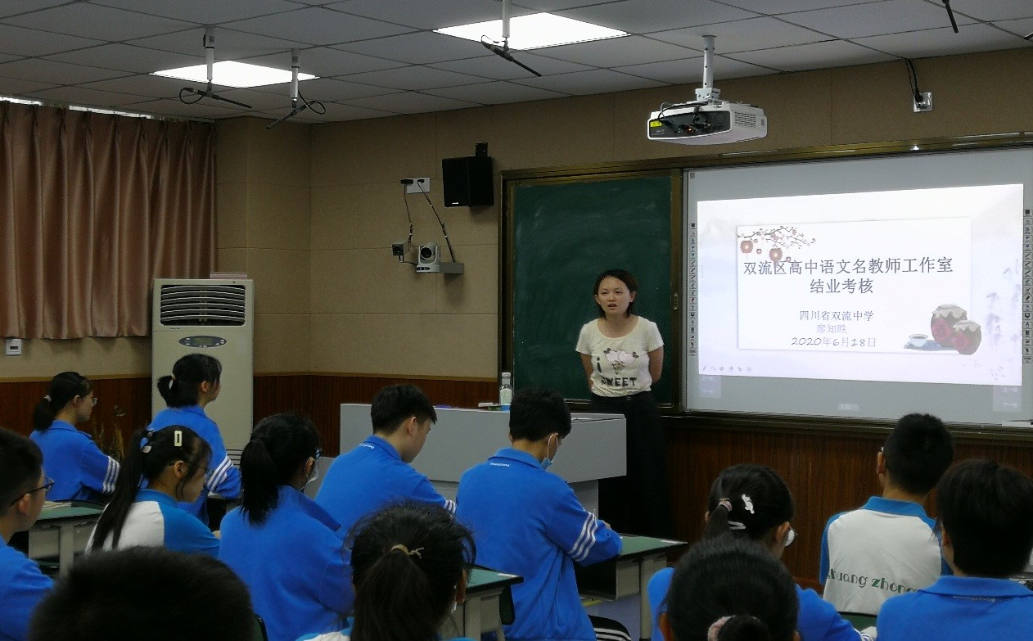
廖老师在课堂上以“如果要写一篇学术造假的小说，应如何写”为导入，引入小说的创作方法，即运用小说三要素，最后勾建小说主题。然后让学生按照小说创作的方法，去寻找《酒婆》中的小说三要素，最后让学生归纳小说《酒婆》的主题。
整个课堂，学生活跃程度很高。尤其是对主题的分析，学生能联系现实，有自己的深刻理解。除此之外，廖老师还预留了10分钟，让学生根据本课所学，自己拟定一个反映社会现实的主题，然后，拟写出自创的微小说构思。这一具有挑战性的作业，学生的发挥也非常棒，教师的及时点评也非常精彩。
上午第3节课是由张佳敏老师执教。篇目是高考小说篇目《理水》。小说是鲁迅的作品，选自他的小说集《故事新编》，语言细腻，风格诙谐，主旨比较隐晦，学生理解起来有一定的难度。张老师由神话小说《大禹治水》为引入，先让同学们回忆，大禹这个古老神话中的英雄形象，然后让学生在《理水》这篇小说中去寻找能表现这种形象的语句。接着，又引导学生在这篇故事新编中找到新的角色，从而理解这篇小说的新的象征意义，进而归纳出小说主题。张老师，整体的设计围绕“故事新篇”四个字，切入点新颖，教学重点突出，课堂上老师非常有亲和力。
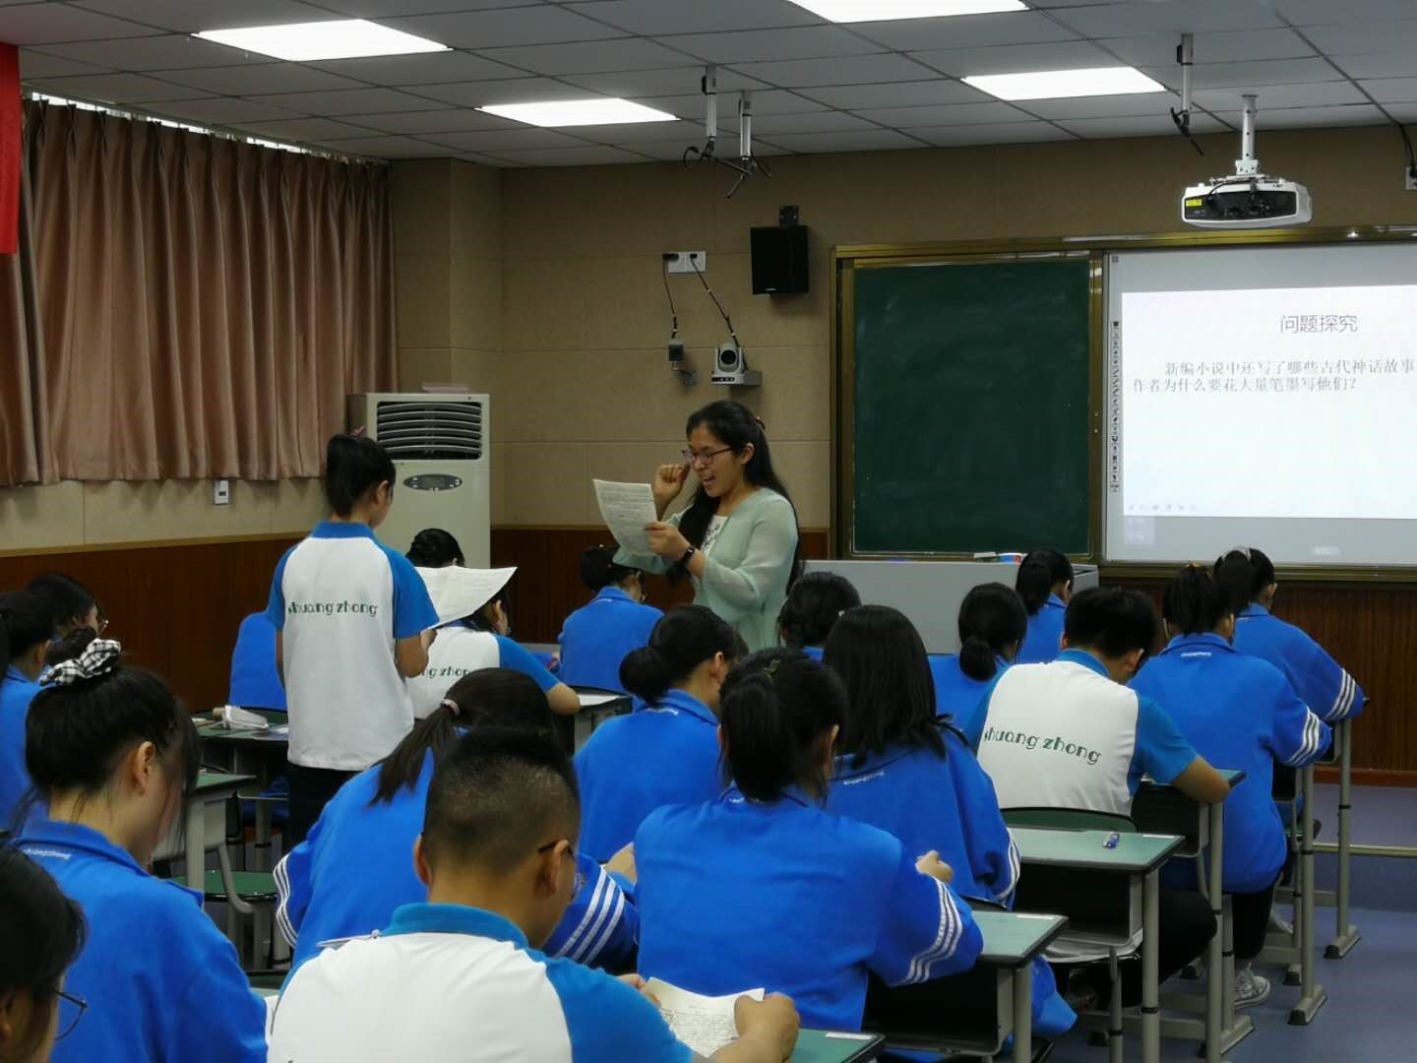
整堂课，师生氛围和谐，一篇本来很难理解的小说，在老师的巧妙引领下，学生理解得很深入。
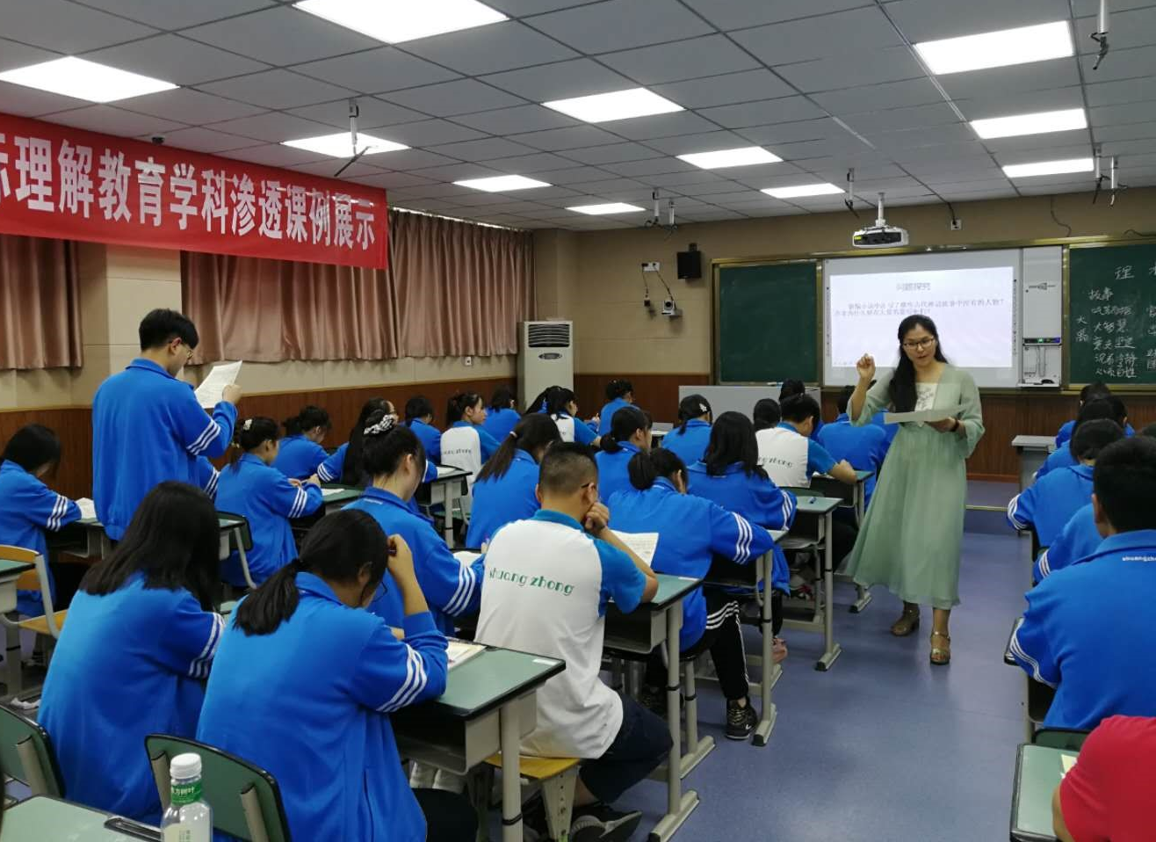
课后，导师王老师和讲课学员、观课学员一起议课。首先张佳敏老师和廖知昳老师自己谈了自己的教学设计的思路，总结了课堂得失。然后观课学员提出了很好的意见，最后导师王老师做了较为全面的分析总结。从文本的选择、学习目标的设定、教学设计的合理性、课堂教学的过程、板书、师生活动等方面做了全面深入的分析和评价。
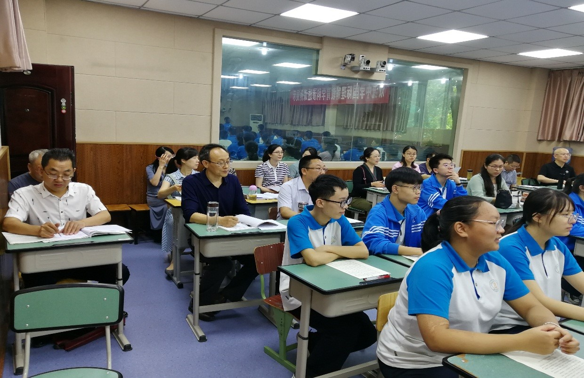
王老师说，从教材的选用看，这两篇小说都是非常有教学价值的。老师的教学设计比较合理，学习目标能够很好的达成。但是暴露出最大的问题是，两位老师都没有深入的挖掘课文原文，在注重原文方面，文本解读方面，还需要下功夫。同时，课堂上过于形式主义的讨论，研究可以省略。 尽管是毕业汇报展示课，优点和缺点都是有的，我们一定要努力弥补不足，让自己的教学越来越成熟，让自己在不断地完善中获得更大的进步。

